

**practicum1Chemie**

**Meten van pH waarden met een thermometer**

**Het verslag van:**

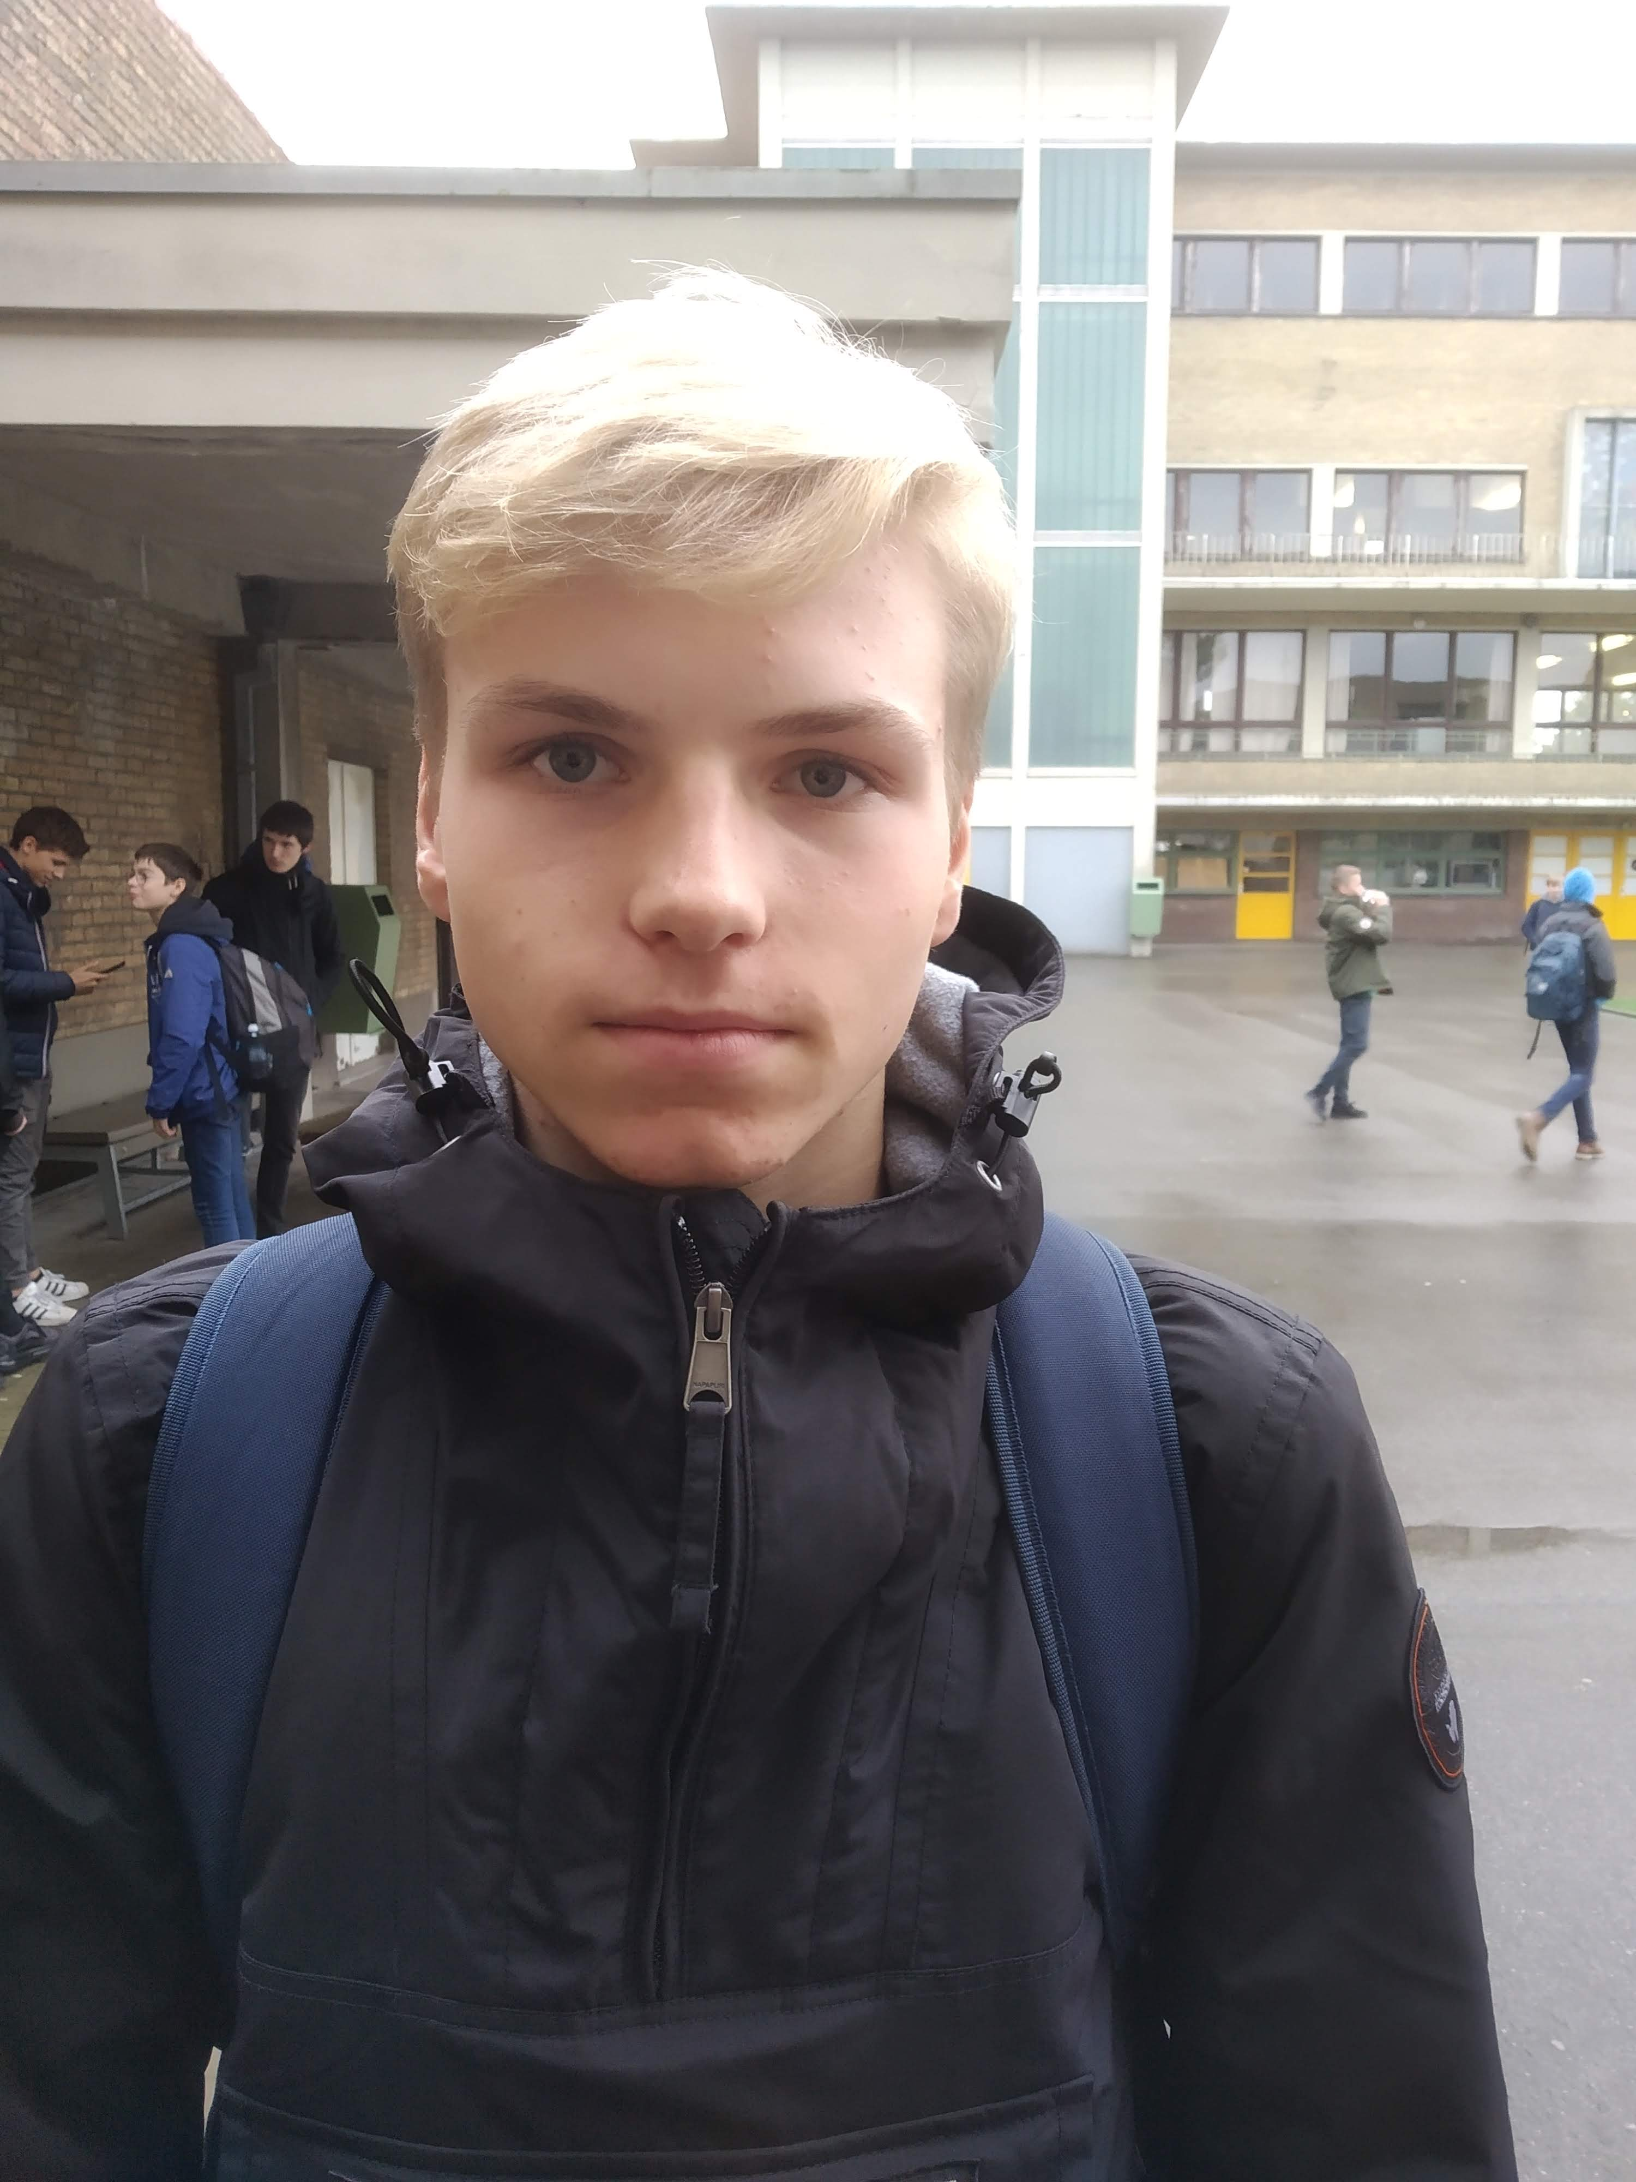

Arno

**De groepsleden:**

 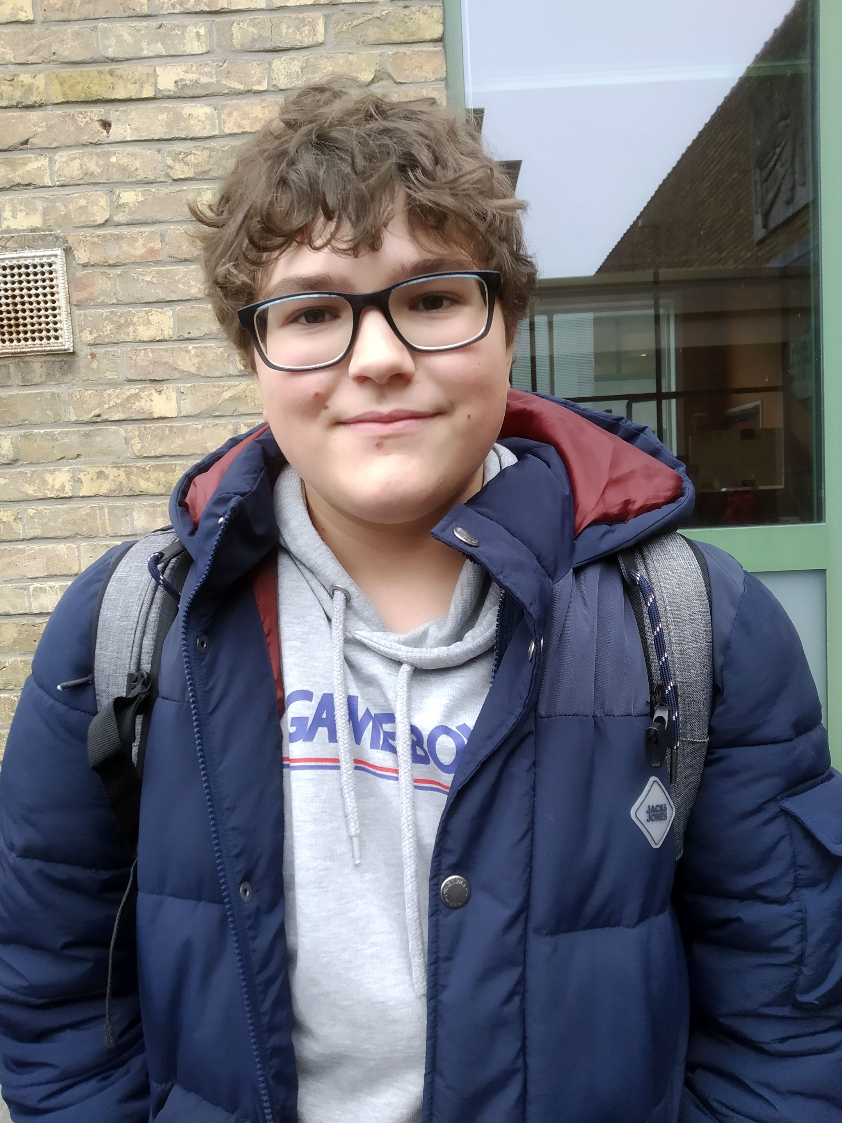 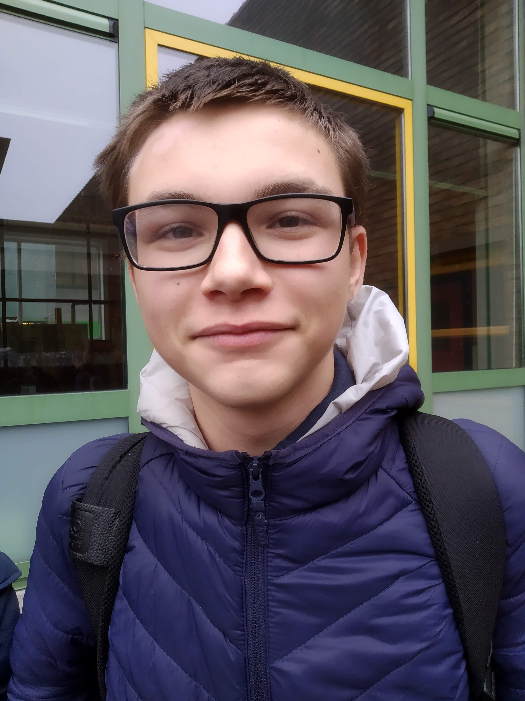

Arno senne matthias

**Datum van het practicum:** 20/03/20

**Klas:** 4IW

**Vak:** Chemie

**Schooljaar:** 2019 - 2020

**Leerkracht:** Ing. B. Aernoudt